七年級生物 第一次段考複習重點整理
1-1 地球的誕生與生命的起源
- 地球起源約46億年。
形成初期太空中的小岩塊受地球引力作用而撞擊地球，使地表產生高溫，到處是熾熱的岩漿海。
- 氣體的演變：
原始氣體：氫氣、氦氣、氨氣、甲烷。
火山噴發：水蒸氣、二氧化碳、氮氣。
綠色植物：氧氣。
現今氣體：氮氣、氧氣。
原始的地球必定沒有氧氣。
- 生命的誕生：
小岩塊撞擊次數減少，地表溫度下降，水蒸氣凝結成水，形成河流、湖泊、海洋。
閃電和紫外線的強烈作用下，海洋中產生簡單的有機物質，終於形成原始的生命。
因此：生命來自於海洋；最早的生物可能是由無生物演變而成的。
- 米勒實驗：
米勒在實驗室中，模擬原始的大氣成分，在強大的能量作用及強烈的紫外線照射下，合成了簡單的有機物質(胺基酸)。
由於米勒的發現，科學家同意『地球上最初的生命可能是來自於海洋中自然發生的。』
- 生命現象：
生物能表現出營養(代謝)、生長、感應、生殖等生命現象的稱為生物。
動物體內的消化是代謝作用。
體內養分的分解和合成稱為代謝，目的在提供細胞內呼吸作用所需要的能量。
植物的開花結果是屬於生殖的現象；種子的萌芽是屬於生長的現象。
對環境刺激所產生的反應稱為感應。
飛蛾撲火、植物向光、望梅止渴是感應現象。
- 生物圈：
地球上生物和環境所依存的範圍，稱為生物圈。
生物圈包含生物和無生物的共同組合體。
生物圈是可能變動的，更高更深的地方發現生物，生物圈的範圍便可能擴大。
生物喜歡生活在溫暖潮濕的地方。生物圈的範圍是海平面上下各10000公尺，各約10公里，共20000公尺（20公里）。
地球半徑約6000公里，生物圈佔地球半徑的1/300。
若地球比喻成一顆蘋果，生物圈的範圍便是蘋果的果皮。

- 生物存在的條件：
生物存在的條件為陽光、空氣、水，才能維持生命。
如果沒有陽光，地球上所有的生物都會死亡。
深海的魚類、洞穴裡的動物，雖然不需要陽光，但是他們的食物來源還是直接或間接需要陽光，因此沒有陽光便沒有生物。
真空的地方，不會有生物的存在；真空管內沒有生物的蹤跡。
人可以7天不吃飯，但是不能3天不喝水；
水是體內進行各種化學反應的必須物質。代謝、循環、排泄等生理作用都需要水分。
- 各式各樣的生物：
仙人掌：葉退化成針狀（減少水分散失）、莖部肥厚（儲水）、根系分佈淺且廣。
螢火蟲發光、青蛙的鳴囊是為了求偶。
海面下300公尺內才有綠色植物，是因為陽光的因素。
仙人掌的葉退化成針狀，是因為水分的緣故。
高山上不容易發現生物的蹤跡，是因為山上空氣稀薄、氣壓低、溫度低。
深海不容易發現生物的蹤跡，是因為缺乏陽光、溫度低、壓力大。
黑暗洞穴缺乏綠色植物，是因為缺乏陽光。
極地（低溫）、溫泉（高溫）、深海海溝（高壓）、聖母峰（低壓）還是有生物存在。
- 地球是太陽系內唯一生物存在的星球：
離太陽太近，溫度太高；離太陽太遠，溫度太低；只有地球遠近適中，有液態水，適合生物生存。
月球上沒有空氣，生物無法生存。
火星溫度太低，生物無法生存。

1-2發現生命
- 細胞的命名：
西元1665年英國科學家虎克以自製的顯微鏡觀察軟木塞，看到蜂窩狀的小格子，稱之為細胞；實際上所見到的是植物體上死細胞的細胞壁。
許旺、許來登提出細胞學說：所有生物都是由細胞所組成，細胞是構成生物體構造及生理機能的基本單位。
- 複式顯微鏡的構造：
目鏡、物鏡的倍數相乘，是顯微鏡的放大倍率，記得去除相同的倍數。
目鏡愈長倍數愈低，物鏡愈長倍數愈高。
光圈、反光鏡和亮度有關；光圈開大會變亮，光圈縮小會變暗；光線較亮時反光鏡使用平面鏡，光線較暗時，反光鏡使用凹面鏡，能幫助聚光。
視野內的光線太亮時太亮時要縮小光圈；太暗時要加大光圈。
視野內一邊暗一邊亮時，要調整反光鏡的反射角度。
粗、細調節輪和影像清晰度有關，低倍鏡先粗後細，高倍鏡直接調整細調節輪。
使用低倍鏡，影像小、視野範圍大、較亮、觀察數目多。
使用高倍鏡，影像大、使也範圍小、較暗、觀察數目少。
複式顯微鏡影像上下顛倒、左右相反，影像較平面，觀察倍數大；
擦拭顯微鏡需使用拭鏡紙。
- 標本製作：
植物細胞(植物的下表皮)：
載玻片擦拭乾淨➔先在載玻片上滴水➔將下表皮細胞放在載玻片上➔蓋玻片45度較輕輕放置➔從蓋玻片邊緣處滴染色劑➔多餘的水分以吸水紙吸乾➔輕壓蓋玻片擠出氣泡。
動物細胞：
載玻片擦拭乾鏡➔滴染色劑➔以牙籤刮取口腔皮膜細胞➔將皮膜細胞放在載玻片上➔蓋玻片45度較輕輕放置➔多餘的水分以吸水紙吸乾➔輕壓蓋玻片擠出氣泡。
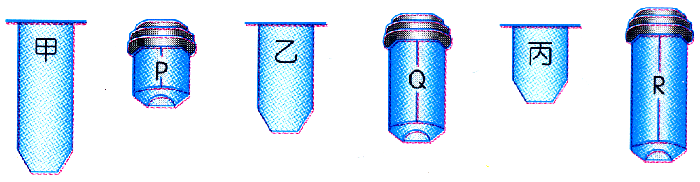
- 解剖顯微鏡的觀察：
解剖顯微鏡的倍數較低；雙眼觀察；影像和原物相同，不會顛倒。
適合使用解剖顯微鏡的時機：植物子房內的胚珠、蒼蠅的觸角、蝴蝶的口器、蕨類植物的孢子囊。
- 目鏡與物鏡：
如圖，甲乙丙是目鏡；PQR是物鏡，則：
甲最長，倍數最低；R最長，倍數最高。
甲和P所得到的影像倍數最低，視野範圍最大，最亮；
丙和R所得到的影像倍數最高，視野範圍最小，最暗。
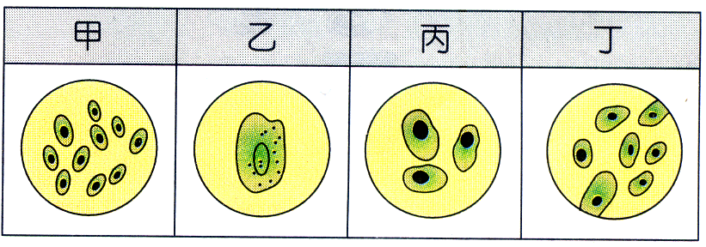
- 細胞數目：
甲的視野範圍最大，細胞數目最多，亮度最亮；
乙的視野範圍最小；細胞數目最少，亮度最暗；
相同的目鏡時，物鏡最長的是乙；最短的是甲。
顯微鏡放大倍數40倍變成80倍時，放大倍數變為2倍，面積變為4倍，細胞數目為原有的1/4。

1-3 探究自然的方法
- 科學方法的步驟：
觀察➔參考文獻資料➔形成可測試的假說➔設計實驗測試假說➔整理並分析數據➔解釋數據➔提出學說。
科學方法的第一個步驟是觀察。
假說是解釋觀察的一段敘述，不一定成立，需要實驗來驗證。
『可能是…』『應該是…』和假說有關。
有關科學方法中最困難但卻最重要的是設計實驗。
- 『義大利醫生雷廸進行腐肉中蠅蛆生長情形實驗，發現密封盒內沒有蠅蛆的生長，但在沒有密封的盒內有蠅蛆的生長。』：
「腐肉中的蠅蛆生長」是進行實驗。
「發現密封盒內沒有蠅蛆的生長，但沒有密封的盒內有蠅蛆的生長。」是整理並分析數據。
「認為蠅蛆的生長是由蠅所產生，不是由無生物自然發生。」是屬於解釋數據。
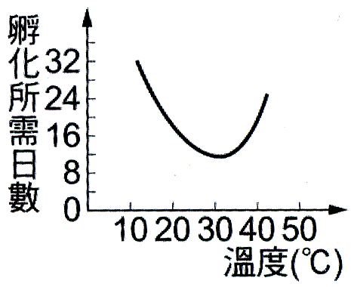
- 「昆蟲蟲卵孵化所需要的日數和溫度關係」：
溫度會影響昆蟲孵化所需的天數。
溫度30度左右，孵化所需要的日數最短，
溫度太高或太低所需要的日數會增長。
10度以下昆蟲孵化所需要的日數最日數最常長。
- 調查數據在科學方法中，屬於『觀察』的步驟。從觀察結果發現：
檳榔吃愈多，得口腔癌的比例愈高；但不是一定會得口腔癌；不吃檳榔，還是有部分的人會得到口腔癌，表示口腔癌還有其他引發的原因。
針對觀察結果，可以提出可測試的假設：『口腔癌的罹病率和吃檳榔數目有關係。』
假說是指『解釋觀察結果的一段敘述』，可以經由設計實驗及收集數據等方式來加以檢測。
患者數 | 3 | 9 | 15 | 20
檳榔數 | 0 | ＜10 | 10～20 | 20～30

2-1 細胞的構造
- 原生質：
細胞膜、細胞質、細胞核，合稱為原生質，為大多數細胞具有的共同構造。
細胞膜主要由脂質構成，能控制物質的進出，具有選擇性，稱為『細胞的門戶』。
細胞質是流動的膠狀物質，內含各種胞器，有膜包圍，能進行各種不同的化學反應。細胞核含遺傳物質(DNA)，可以控制細胞各種的生理機能及生殖，經亞甲藍或碘液染色，顏色特別明顯；大部分的細胞含有一個細胞核，紅血球細胞沒有細胞核。
DNA的鑑定，須利用細胞核；DNA屬於核酸的構造，不是蛋白質。
植物能屹立不搖是由於有細胞壁的存在，所有的植物都有細胞壁，主要成分纖維素，功能為支持與保護作用，使植物細胞維持一定的形狀。
綠色植物的保衛細胞和葉肉有葉綠體，內含葉綠素，為進行光合作用的場所，消耗二氧化碳產生葡萄糖和氧氣。
粒線體是動物和植物在細胞內進行呼吸作用的場所，吸入氧氣，消耗葡萄糖，產生能量及二氧化碳，為細胞的發電廠。
所有的生物都有液胞，植物的液胞大，動物的液胞小，內含大量的水，使細胞維持一定的形狀。
- 單細胞與多細胞生物：
草履蟲、變形蟲、眼蟲為單細胞動物，新月藻、矽藻為單細胞植物。
單細胞一個細胞是一個個體，沒有明顯的細胞分工，細胞能同時進行各種生理機能，細胞的獨立性大、依賴性小。
多細胞生物因不同機能，產生不同形狀的細胞，細胞的種類多，有明顯的分工現象，細胞獨立性小，依賴性大，單一細胞無法獨立生存。
不論單細胞或多細胞生物，每個細胞內的構造均負責特定的機能。
神經纖維細胞主要負責傳遞訊息；肌肉細胞負責收縮及活動的功能；紅血球細胞擔任氣體輸送的功能。
- 生物的組成層次：
動物：細胞➔組織➔器官➔系統➔個體。
植物：細胞➔組織➔器官➔個體。（植物沒有系統）
植物的六大器官：根、莖、葉（營養器官）、花、果實、種子（生殖器官）。
芭樂、蘋果、芒果是果實（器官）；紅豆、綠豆、花生、豌豆是種子(器官)。
開花還沒結果的芒果樹➔有根、莖、葉、花等4種器官。
開花結果的芒果樹➔有根、莖、葉、花、果實、種子等6種器官。
未受精的雞蛋是細胞；紅血球、白血球是細胞；血液有各種血球和血漿，是組織；心臟、血管是循環器官。
一個表皮細胞是細胞；很多表皮細胞是組織；皮膚有表皮、真皮等組織，所以皮膚是器官。
鼻、氣管、肺屬於呼吸器官，聯合成呼吸系統；呼吸道是系統
食道、胃、小腸、大腸、肛門是消化器官，聯合成消化系統；消化道是系統。
植物的下表皮含有較多的表皮細胞及保衛細胞，是組織的層次。
植物的維管束、葉脈，負責輸送水份和養分的細胞，排列呈長管狀，是組織的層次。
- 口腔皮膜細胞有細胞膜等原生質，扁平不規則形狀，排列較疏鬆；
植物下表皮細胞多了細胞壁，但是沒有葉綠體；
植物的保衛細胞多了細胞壁和葉綠體，可以行光合作用，合成葡萄糖，儲存能量。
保衛細胞呈半月形，兩兩成對，可以控制氣孔的開閉。
植物的氣孔由保衛細胞控制，保衛細胞膨脹時，氣孔打開，保衛細胞萎縮時，氣孔關閉。
以牙籤輕刮口腔內的皮膜取得皮膜組織；
陸生植物的下表皮氣孔較多，可以同時觀察表皮細胞及保衛細胞。

2-2 物質進出細胞的方式
- 擴散作用：
控制物質進出的門戶是細胞膜。
物質由高濃度移到低濃度的現象，稱為擴散作用。
『一家烤肉萬家香』是擴散；『灑香水，隨後芳香四溢』是擴散；滴一滴紅墨水，最後整杯水都是紅色，是擴散作用。
較小的物質(氧氣、二氧化碳)可以用擴散的方式進出細胞，不需消耗能量；但移動較慢。
葡萄糖、胺基酸、脂肪酸等小分子不能自由進出細胞，但可藉由細胞膜上的特殊蛋白質進出細胞，但需要消耗能量。
蛋白質、澱粉等大分子不能進入細胞，必須先經過消化系統的消化作用，分解成小分子，才能借助細胞膜上的特殊蛋白質進入細胞。
水分子可以直接進出細胞(不消耗能量，但較慢)；或藉由細胞膜上的特殊蛋白質進入細胞(需要消耗能量)；水分子的擴散作用，稱為滲透。
- 紅血球在不同溶液中的滲透：
在清水中➔細胞外的水進入細胞內，紅血球會脹破。
在酒精溶液中➔細胞外的酒精進入細胞內，紅血球會脹破。
在生理食鹽水中➔和身體成分濃度相同，紅血球形狀不變。
在濃食鹽水或濃糖中➔細胞內的水分會滲透出細胞外，使細胞萎縮。
- 植物細胞在不同溶液中：
在清水中➔水滲入細胞中，細胞略為膨脹飽滿，細胞壁支撐使得細胞維持形狀不變。
在濃食鹽水中➔細胞內的水滲出細胞外，使水分向外流失，細胞膜與細胞壁分離，細胞壁支撐，使細胞的形狀維持不變。
- 醃漬小黃瓜或泡菜等食物，是利用高濃度的鹽水，將食物內水分滲出，使細胞保持乾燥。
注射點滴，以生理食鹽水，避免破壞細胞的形狀及機能。
氧氣進入細胞內、二氧化碳排出細胞外是氣體的直接擴散；
養分進入細胞內、廢物排出細胞外，是藉助細胞膜上的特殊蛋白質，仍是屬於擴散作用。
喝海水愈喝愈渴，是身體內細胞的水分滲出，使細胞大量缺水造成。
重要表格與比較：
- 複式顯微鏡與姐剖顯微鏡比較：
比較項目 | 影像 | pbdq  成像結果 | 放大  倍率 | 標本 | 觀察方式
複式  顯微鏡 | 平面  上下顛倒，  左右相反 | bpqd | 較大 | 可透光的薄片 | 兩眼張開，  一眼觀察
解剖  顯微鏡 | 立體  與實物方向相同 | pbdq | 較小 | 厚度不拘，  可觀察立體表面 | 兩眼  同時觀看

- 動物與植物細胞的形狀及功能比較：
細胞 |  | 形狀 | 功能
植物 | 表皮細胞 | 扁平不規則，排列較緊密 | 保護作用
植物 | 保衛細胞 | 半月形，兩兩成對 | 控制氣孔開閉
植物 | 輸送水份細胞 | 細長管狀，排列成束 | 幫助水分輸送
動物 | 口腔皮膜細胞 | 扁平不規則，排列較疏鬆 | 保護作用
動物 | 紅血球細胞 | 雙凹圓盤狀 | 輸送氧氣
動物 | 肌肉細胞 | 細長，紡錘形 | 運動及收縮功能
動物 | 神經細胞 | 許多突起 | 傳遞訊息及感應

- 複式顯微鏡的調節：
區分  種類 | 細胞 |  | 視野 |  | 光線調節 |  | 鏡頭長度 |  | 調節輪
區分  種類 | 大小 | 數目 | 範圍 | 亮度 | 光圈 | 反光鏡 | 目鏡 | 物鏡 | 調節輪
低倍鏡 | 小 | 多 | 較廣 | 較亮 | 縮小 | 平面鏡 | 長 | 短 | 先粗後細
高倍鏡 | 大 | 少 | 窄小 | 較暗 | 張大 | 凹面鏡 | 短 | 長 | 細調節輪

- 單細胞生物與多細胞生物：
比較項目 | 細胞  數目 | 細胞  分工 | 細胞  依賴性 | 細胞  獨立性 | 單一細胞  生理機能 | 實例
單細胞生物 | 一個 | 無 | 低 | 大 | 複雜 | 草履蟲、變形蟲、眼蟲  細菌、矽藻、新月藻
多細胞生物 | 多個 | 有 | 高 | 小 | 簡單 | 動物、植物、香菇

- 口腔皮膜細胞、表皮細胞、保衛細胞的比較：
 | 細胞壁 | 細胞膜 | 細胞質 | 細胞核 | 葉綠體 | 形狀 | 功能
口腔皮膜細胞 | × | ○ | ○ | ○ | × | 扁平不規則 | 保護
表皮細胞 | ○ | ○ | ○ | ○ | × | 扁平不規則 | 保護
保衛細胞 | ○ | ○ | ○ | ○ | ○ | 半月形 | 控制氣孔

- 殊生物適應環境的方式：
生物 | 生長環境 | 適應方式
仙人掌 | 乾旱缺水的沙漠 | 葉成針狀、莖部肥厚、根系淺且廣
捕蟲植物 | 貧脊缺氮元素的土壤 | 毛氈苔、豬籠草捕食昆蟲，獲得氮元素
水筆仔 | 缺氧、高鹽分的沼澤河口 | 以胎生苗吸取母樹上養分，成熟才落至土壤中
深海魚 | 黑暗深海 | 以淺海生物屍體沉至海底為食物來源
蝙蝠 | 黑暗的洞穴 | 以口發出超音波，耳朵接收，辨別四周環境
穿山甲 | 危險的外敵 | 皮膚特化成鱗片，遇危險身體捲縮成球狀
螢火蟲 | 夜間 | 發出螢光作為求偶訊號
北極熊 | 寒冷的極地 | 體內有肥厚的脂肪層，可以禦寒

- 物質的擴散作用比較
比較項目 |  | 運輸物質 | 移動方向  (濃度因素) | 細胞膜上特殊構造 | 消耗能量
擴散  作用 | 直接擴散 | 氧氣、二氧化碳 | 高→低 | 不需要(較慢) | 不需要
擴散  作用 | 特殊構造 | 葡萄糖、胺基酸、  脂肪酸、礦物質離子 | 高→低 | 需要(較快) | 需要
滲透作用 |  | 水分子 | 高→低 | 需要(較快) | 需要

- 單細胞生物與多細胞生物：
比較項目 | 獨立性 | 細胞分工 | 生命現象 | 細胞內結構
單細胞  生物 | 一個細胞  是一個個體 | 沒有明顯的  細胞分工 | 一個細胞表現  多樣的生命現象 | 細胞內各項構造  有特定的機能
多細胞  生物 | 單獨細胞  無法獨立存活 | 有明顯的  細胞分工 | 一個細胞能表現  的生命現象較少 | 細胞內各項構造  有特定的機能

